代办保险理赔 情暖低保家庭
路家村镇观沟村某低保户因意外导致家庭经济薄弱，突如其来的变故让家属悲痛万分，面对保险理赔流程手足无措。
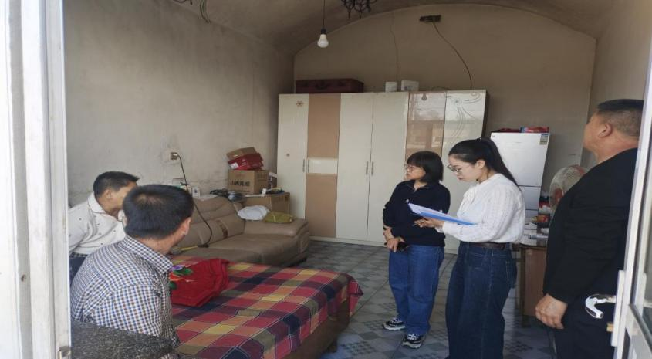
得知情况后，村民政协理员第一时间上报镇民政办，民政办工作人员主动对接家属，安抚其悲伤情绪，详细讲解低保人群专属意外保险的赔付政策、报销范围及办理流程。考虑到家属不熟悉业务、材料整理困难，工作人员全程代办跟进，耐心收集整理死亡证明、意外情况说明、身份及低保佐证等全套理赔资料，仔细核对信息、查漏补缺，高效完成资料上报工作。
民政办工作人员全程贴心代办、高效履职，省去家属来回奔波的麻烦，大幅缩短理赔周期。理赔款顺利到账，有效缓解了该低保家庭的丧葬经济压力。此次暖心服务，切实落地惠民保险政策，用细致贴心的民政服务，为困难家庭送去温暖，彰显了基层民政工作的温度与担当。

